BIOLOGÍA DEL COMPORTAMIENTO
Psicología — Orientación Neurológica
Clase 04
Cronobiología
Material de estudio ampliado
Apuntes de clase desarrollados, con tablas y figuras del teórico

Contenido
Actualizá este índice: clic derecho → Actualizar campos (o seleccioná todo y F9).

0. Hoja de ruta conceptual (cómo está armada la clase)
La clase recorre el sistema circadiano de afuera hacia adentro y de la molécula a la clínica, en este orden lógico:
- El tiempo como problema → introducción filosófica (Bergson) y el "reloj" fisiológico de 24 h.
- Cómo se mide un ritmo → parámetros formales (período, fase, amplitud, mesor, acrofase).
- Tipos de ritmos → infradianos / circadianos / ultradianos.
- ¿Para qué sirven? → anticipación y adaptación (la vid; el sueño como función vital).
- El sueño como salida circadiana → cuánto dormimos, cómo cambia con la edad, ritmos de hormonas y temperatura.
- ¿Hay un reloj interno? → experimentos de libre curso (free-running).
- ¿Por dónde entra la luz? → fotorreceptores no visuales (melanopsina/ipRGC).
- ¿Dónde está el reloj? → el núcleo supraquiasmático (NSQ) (lesión y trasplante).
- ¿Cómo "hace tic-tac"? → el reloj molecular (bucle TTFL: Clock/Bmal1 ⟷ Per/Cry).
- Genética del reloj aplicada → Ejercicio 5 (doubletime): de una mutación al comportamiento.
- Arquitectura del sistema → entrada → marcapasos → salida; reloj maestro y "esclavos".
- Sincronización (entrainment) → zeitgebers, adelanto/retraso de fase, Curva de Respuesta de Fase.
- Desarrollo → ritmos fetales sincronizados por la madre.
- Salida hormonal → vía NSQ → pineal → melatonina.
- El NSQ como director de orquesta → relojes periféricos (metabolismo).
- Clínica → disrupción circadiana, estacionalidad y trastornos psiquiátricos.
◆ IDEA CLAVE Idea-fuerza de toda la clase: el cuerpo no reacciona al día, lo anticipa. Tenemos un reloj endógeno (el NSQ), construido por un bucle de genes y proteínas, que la luz pone en hora cada día y que coordina conducta, hormonas y metabolismo. Cuando ese reloj se desincroniza del ambiente, aparece patología.

1. Tiempo, ritmo y la lógica de la cronobiología
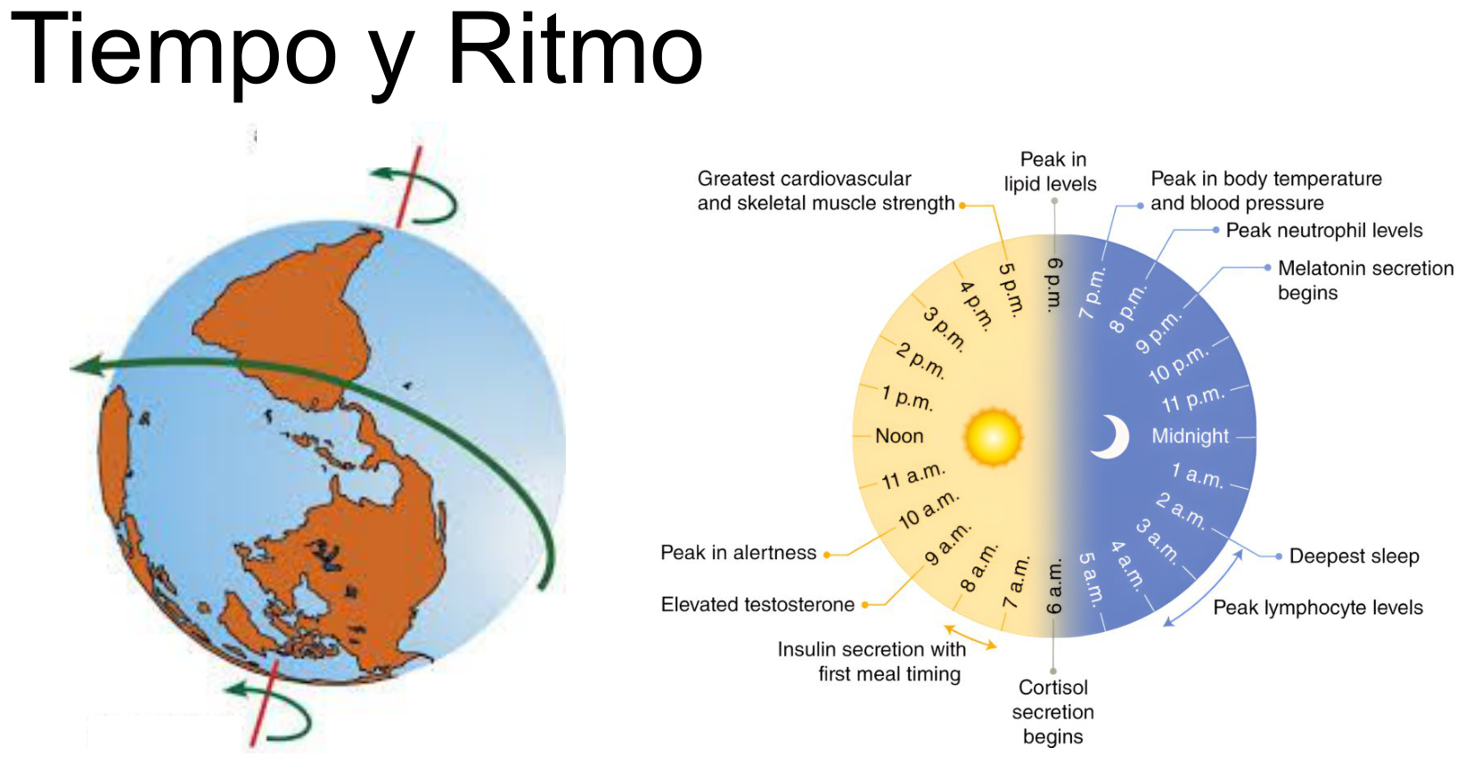
Figura 1. Figura. El reloj de 24 h: cada función fisiológica (cortisol al amanecer, alerta a media mañana, temperatura y presión al anochecer, melatonina de noche) tiene su momento programado del día.
(Diapositivas 2–3)
La clase abre con Henri Bergson: el tiempo no es solo una "cuarta dimensión" geométrica y mensurable, sino duración vivida ("el tiempo es invención o no es nada"). Es un marco para una idea central: el tiempo biológico es un proceso activo y creador, no un mero telón de fondo.
La cronobiología es la ciencia que estudia los ritmos biológicos: oscilaciones regulares y predecibles de variables fisiológicas o conductuales. El esquema del "reloj de 24 h" muestra que prácticamente todo en el organismo tiene su momento del día:
Momento aprox. | Pico fisiológico
~2 a.m. | Sueño más profundo
~4 a.m. | Pico de linfocitos
~6 a.m. | Comienza la secreción de cortisol
~7 a.m. | Secreción de insulina con la primera comida
~8 a.m. | Testosterona elevada
~9–10 a.m. | Pico de alerta
~5 p.m. | Máxima fuerza cardiovascular y músculo-esquelética
~6 p.m. | Pico de lípidos
~6:30–7 p.m. | Pico de temperatura corporal y presión arterial
~8 p.m. | Pico de neutrófilos
~9 p.m. | Comienza la secreción de melatonina

◆ IDEA CLAVE Punto clave: estos picos no son aleatorios ni puramente reactivos. Están programados por el reloj interno para que cada función ocurra cuando es más útil (p. ej., cortisol al amanecer para movilizar energía; melatonina de noche para señalizar oscuridad).

2. Anatomía de un ritmo: los parámetros
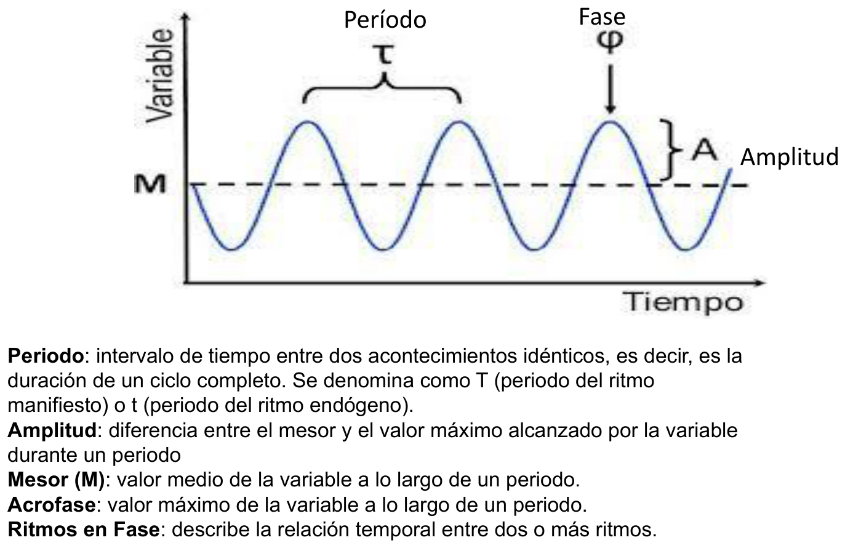
Figura 2. Figura. Parámetros de un ritmo sobre una sinusoide: período (T/τ), fase (φ), amplitud (A) y mesor (M), con sus definiciones.
(Diapositiva 4)
Todo ritmo se describe como una onda (idealmente sinusoidal) y se caracteriza con estos parámetros. Imaginá una curva que sube y baja alrededor de una línea media:
Variable
│ acrofase (φ)
│ ▲
│ ╱╲ │ ╱╲ ╱╲
M ┤────────╱────╲┼─╱────╲───╱──── ← mesor (M)
│ ╱ ╲╱ ╲╱ } amplitud (A)
│ └──── período (T o τ) ────┘
└────────────────────────────────► Tiempo
Parámetro | Símbolo | Definición
Período | T (manifiesto) / τ "tau" (endógeno) | Intervalo entre dos puntos idénticos del ciclo = duración de un ciclo completo
Fase | φ (phi) | Posición de un punto del ciclo en relación con el tiempo (en qué momento ocurre)
Amplitud | A | Diferencia entre el mesor y el valor máximo de la variable
Mesor | M | Valor medio de la variable a lo largo del período
Acrofase | — | Valor máximo de la variable dentro del período (el "pico")
Ritmos en fase | ψ (psi) | Relación temporal entre dos o más ritmos (en fase, en antifase, desfasados)

⚠ ATENCIÓN Distinción que se evalúa: T vs. τ.
- T = período del ritmo manifiesto → el que vemos cuando hay señales ambientales (suele ser exactamente 24 h porque el ambiente lo "fuerza").
- τ = período del ritmo endógeno → el del reloj funcionando solo, sin pistas externas (en humanos es algo mayor de 24 h). Esta diferencia es el corazón del experimento de libre curso (sección 6).

3. Clasificación de los ritmos biológicos
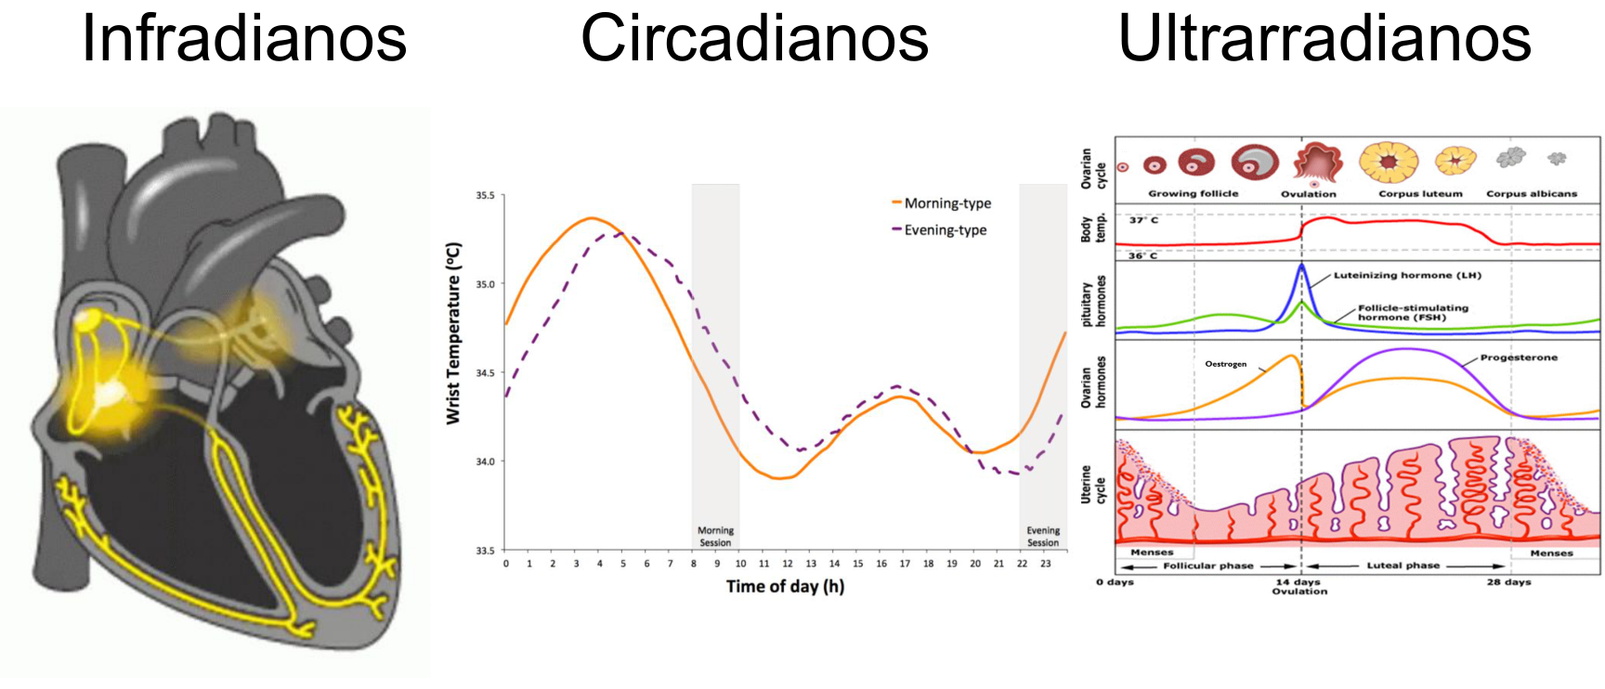
Figura 3. Figura. Clasificación por período: infradianos (>24 h, ej. ciclo menstrual), circadianos (≈24 h, ej. temperatura corporal) y ultradianos (<24 h, ej. latido cardíaco y ciclo de la vid en su versión rápida).
(Diapositiva 5)
Los ritmos se clasifican según la duración de su período:
Tipo | Período | Ejemplos canónicos
Ultradianos | < 24 h (más cortos que un día) | Latido cardíaco, respiración, ciclo de sueño REM/NREM (~90 min), pulsos de hormona de crecimiento
Circadianos | ≈ 24 h | Ciclo sueño-vigilia, temperatura corporal, cortisol, melatonina
Infradianos | > 24 h (más largos que un día) | Ciclo menstrual/ovárico (~28 días), ritmos estacionales/circanuales (migración, celo, hibernación)

📝 ESTILO DE EXAMEN Notas importantes para no equivocarte:
1. La diapositiva usa "ultrarradianos"; el término estándar y más usado es ultradianos (es el mismo concepto: período < 24 h).
2. Clasificá siempre por el período, no por la imagen. El ciclo menstrual (~28 días) es INFRADIANO, y el latido cardíaco es ULTRADIANO (sin importar cómo estén dispuestas las figuras en la diapositiva).
3. Regla mnemotécnica: ULTRA = rápido/corto (como "ultrarrápido"); INFRA = lento/largo (como "por debajo" de la frecuencia diaria).

4. ¿Para qué sirven los ritmos? Función y adaptación
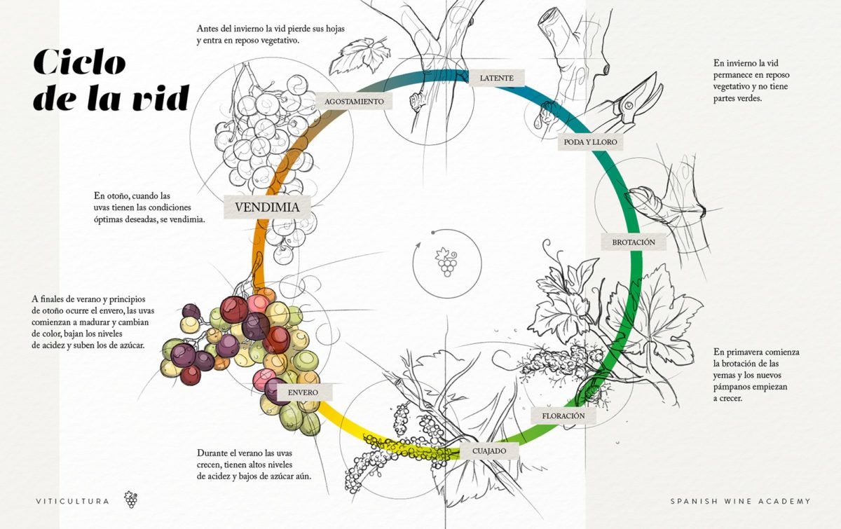
Figura 4. Figura. Ciclo anual de la vid (ritmo circanual/infradiano): la planta anticipa las estaciones recorriendo fases sincronizadas con el fotoperíodo (reposo, brotación, floración, envero, vendimia).
(Diapositivas 6–7)
La pregunta de la clase es: ¿Para qué? La respuesta es la hipótesis de la anticipación: un organismo que predice los cambios ambientales (luz, temperatura, disponibilidad de alimento, presencia de predadores) tiene ventaja sobre uno que solo reacciona. El reloj permite preparar la fisiología antes de que el cambio ocurra.
Ejemplo: el ciclo de la vid (ritmo circanual/estacional, infradiano).
La planta no espera a que llegue el frío para protegerse: anticipa las estaciones recorriendo fases sincronizadas con el fotoperíodo y la temperatura:
Reposo (latente, invierno) → Poda y lloro → Brotación (primavera) → Floración → Cuajado → Envero (madura y cambia de color) → Vendimia (otoño) → Agostamiento → reposo
◆ IDEA CLAVE Punto clave: el ejemplo de la vid muestra que los ritmos biológicos no son exclusivos de animales con cerebro. Son una propiedad casi universal de los seres vivos, lo que sugiere un valor adaptativo profundo: organizar la fisiología en el tiempo tanto como la anatomía la organiza en el espacio.
De aquí la clase pasa a un caso particular y central en humanos: el sueño.

5. El sueño y la vigilia como salida (output) circadiana
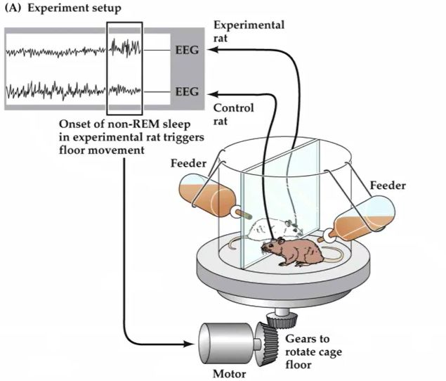
Figura 5. Figura. Diseño del experimento de privación total de sueño en ratas (disco sobre agua): el inicio del sueño NREM de la rata experimental dispara el giro del piso que la obliga a despertar.
(Diapositivas 8–12)

5.1 El sueño es una necesidad vital (privación de sueño)
El experimento clásico de privación total de sueño en ratas (diseño de disco sobre agua) compara una rata experimental con una control. Cuando la experimental inicia el sueño, se activa el mecanismo que la obliga a despertar. Resultado:
- ↑ ingesta de alimento pero ↓ peso corporal (hipermetabolismo, termorregulación alterada).
- Muerte hacia el día ~28.
◆ IDEA CLAVE Punto clave: el sueño no es un "lujo" ni mera inactividad. Su privación prolongada es letal, lo que demuestra que cumple funciones fisiológicas indispensables.

5.2 Cuánto dormimos y cómo cambia con la edad
- Distribución en humanos adultos: curva en campana con media = 7,5 h (DE = 1,25 h). Hay variabilidad normal entre individuos.
- A lo largo de la vida: se duerme muchísimo antes de nacer (máximo prenatal cercano a 24 h), mucho en la infancia, y la cantidad disminuye progresivamente con la edad hasta la vejez.

5.3 El sueño está acoplado a otros ritmos (salidas circadianas)
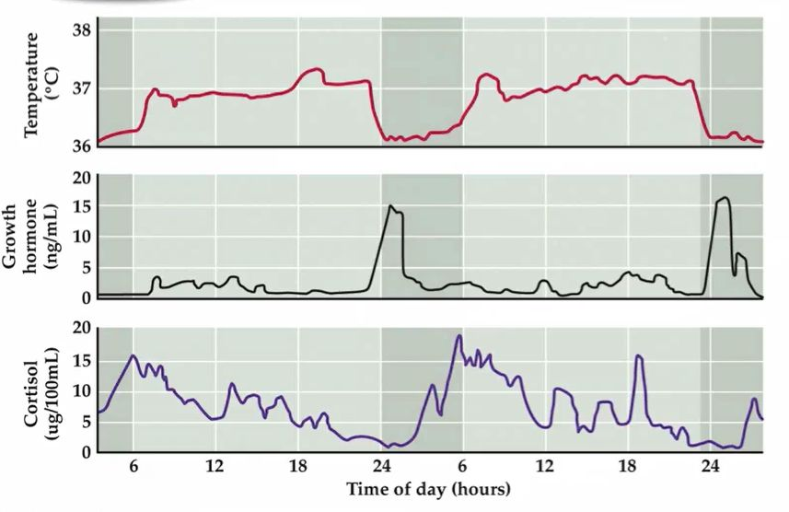
Figura 6. Figura. Ritmos acoplados al sueño a lo largo de 24 h: la temperatura baja de noche, la hormona de crecimiento da un pulso al inicio del sueño y el cortisol asciende hacia la madrugada.
Durante el ciclo de 24 h oscilan, acopladas al sueño:
Variable | Patrón circadiano
Temperatura corporal | Baja durante el sueño nocturno; sube durante la vigilia
Hormona de crecimiento (GH) | Pulso marcado al inicio del sueño (primeras horas de sueño profundo)
Cortisol | Sube en la madrugada/al despertar y desciende a lo largo del día

◆ IDEA CLAVE Integración (cap. 9, Carlson): el sueño tiene un control homeostático (cuánto necesito según cuánto estuve despierto) y un control circadiano (cuándo es el momento de dormir). El NSQ aporta el componente circadiano: su lesión hace que el sueño se distribuya al azar a lo largo del día, sin cambiar la cantidad total. → Son dos sistemas disociables.

6. Evidencia del reloj endógeno: experimentos de libre curso
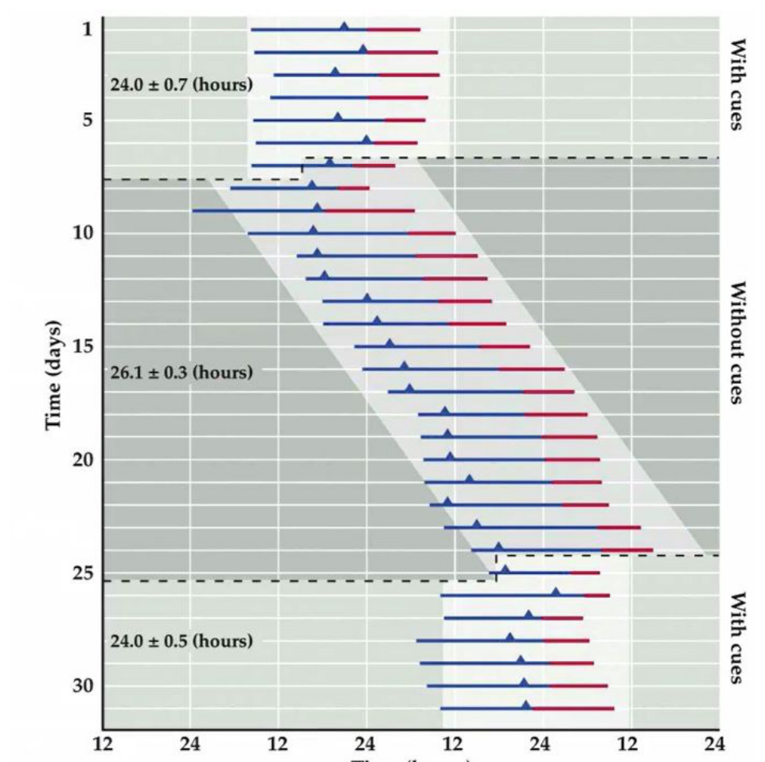
Figura 7. Figura. Experimento de libre curso (free-running): con pistas el período es 24,0 h (=T); sin pistas el ritmo corre libre a 26,1 h (=τ) y se atrasa en diagonal cada día; al reponer las pistas vuelve a 24 h.
(Diapositiva 13)
¿Cómo sabemos que el ritmo es interno y no una simple respuesta a la luz? Aislando al organismo de toda pista temporal y viendo si el ritmo persiste.
El experimento (humano):
Condición | Período observado | Interpretación
Con pistas (zeitgebers) | 24,0 ± 0,7 h | El ambiente fuerza el ritmo a 24 h (= T)
Sin pistas (aislamiento temporal, luz constante) | 26,1 ± 0,3 h | El reloj corre libre (free-running) con su período endógeno (= τ), algo mayor de 24 h → se atrasa cada día
De nuevo con pistas | 24,0 ± 0,5 h | Vuelve a sincronizarse a 24 h

◆ IDEA CLAVE Punto clave (la conclusión más importante de la clase):
1. El ritmo persiste sin luz → es endógeno (hay un reloj interno).
2. Ese reloj no es exacto: τ ≈ 25 h (en este experimento 26,1 h), por eso se atrasa un poco cada día.
3. Por eso necesitamos resincronizarlo todos los días con la luz. La luz no crea el ritmo: lo pone en hora (entrainment).
🧠 Integración (Carlson): lo mismo se observa en ratas. En oscuridad/luz tenue constante mantienen su ciclo de actividad, pero comienzan ~1 h más tarde cada día (τ > 24 h). La luz actúa como sincronizador (zeitgeber) que reajusta el reloj a 24 h.

7. La entrada de luz: fotorreceptores no visuales
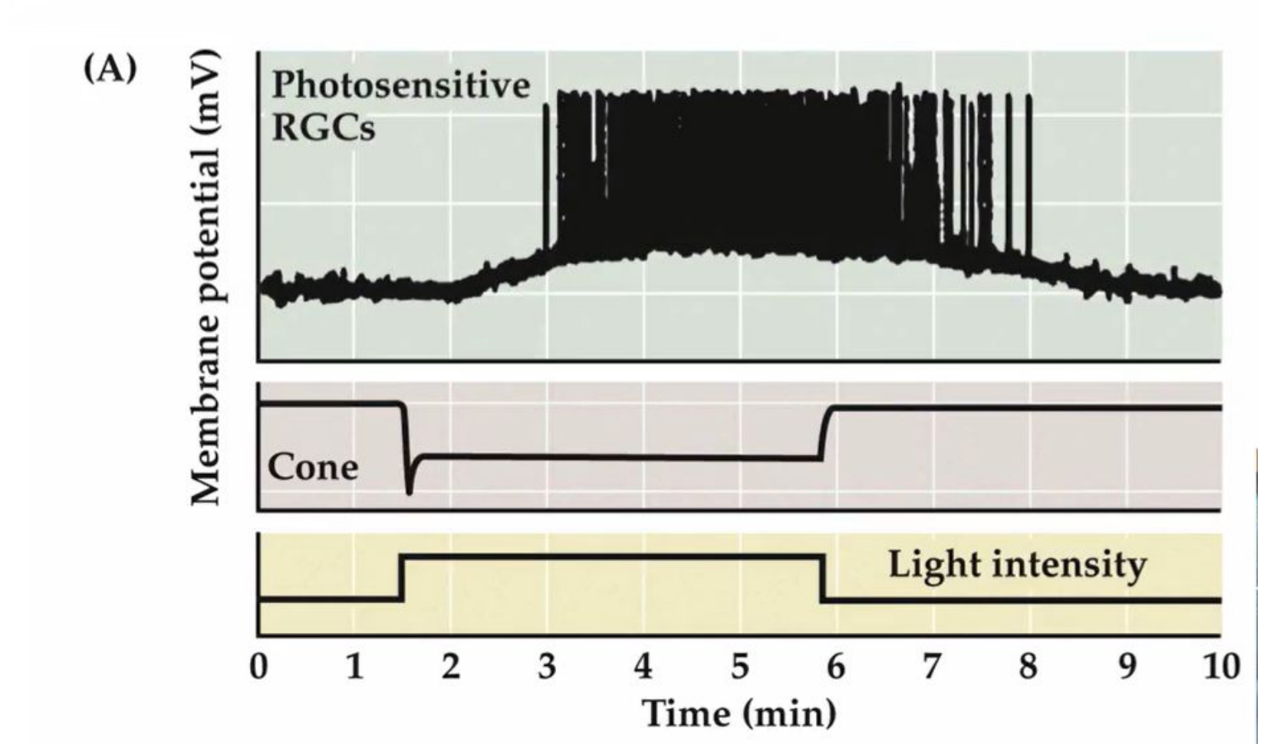
Figura 8. Figura. Registro electrofisiológico: ante la luz, las células ganglionares fotosensibles (ipRGC con melanopsina) muestran despolarización sostenida, mientras que el cono da una respuesta transitoria.
(Diapositivas 14 y 24)
Si la luz sincroniza el reloj, ¿por dónde entra? No principalmente por los conos y bastones de la visión, sino por un fotorreceptor especializado.
- Existen células ganglionares de la retina intrínsecamente fotosensibles (ipRGC) que contienen el fotopigmento melanopsina.
- En el registro electrofisiológico, ante la luz, las ipRGC muestran una despolarización sostenida (siguen "informando" el nivel de luz mientras dura), mientras que un cono da una respuesta transitoria (rápida y breve). → Las ipRGC son ideales para medir cuánta luz ambiental hay, no para ver detalles.
- Sus axones forman el tracto retinohipotalámico (TRH), que lleva la información lumínica directamente al NSQ.
◆ IDEA CLAVE Integración (Carlson): Provencio y cols. (2000) descubrieron la melanopsina. Freedman y cols. mostraron que mutar genes de conos/bastones no altera la sincronización, pero quitar los ojos sí. Consecuencia clínica clave: personas ciegas que conservan las ipRGC con melanopsina mantienen ritmos circadianos normales aunque no vean; quienes pierden también esas células (o los ojos) se desincronizan.

8. El marcapasos central: el núcleo supraquiasmático (NSQ)
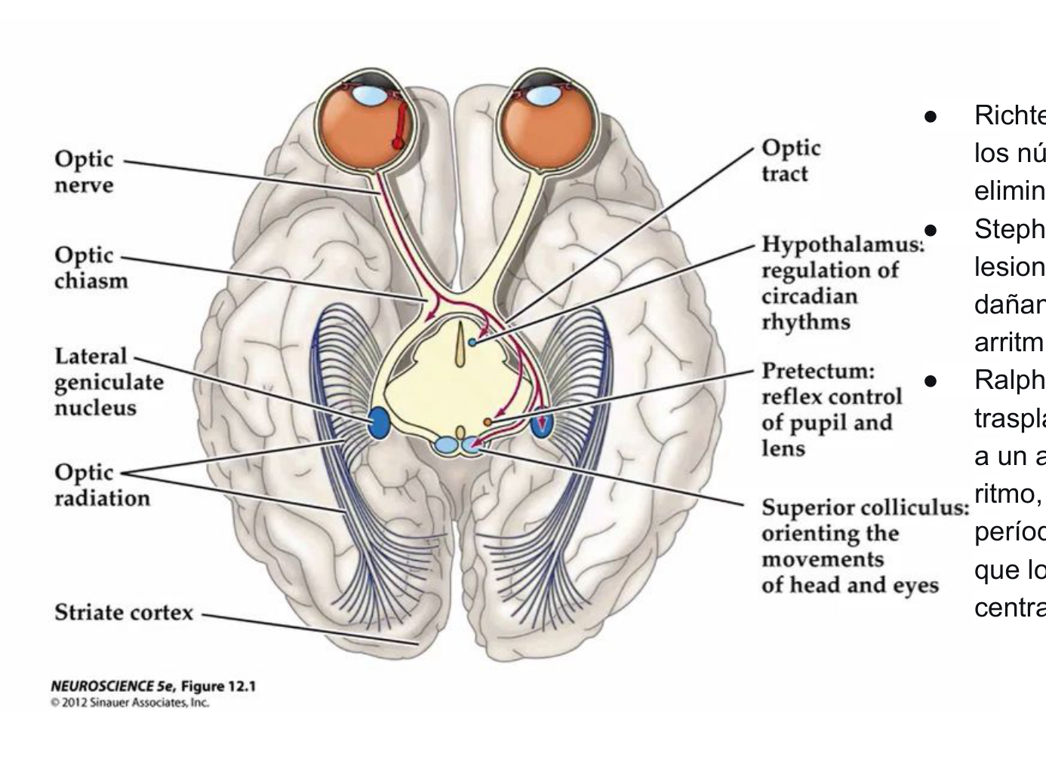
Figura 9. Figura. Anatomía de la vía visual y la entrada al reloj: el NSQ está en el hipotálamo, justo sobre el quiasma óptico; se distingue de las vías de la visión (cuerpo geniculado lateral, corteza estriada) y del pretectum/colículo superior.
(Diapositiva 15)
El NSQ es el reloj maestro. Está en el hipotálamo, justo por encima del quiasma óptico (de ahí "supra-quiasmático"). En la rata son ~8.600 neuronas muy compactas.
Los tres experimentos clásicos que lo demuestran:
Estudio | Manipulación | Resultado | Conclusión
Richter (1967) | Extirpación del NSQ | Se elimina la ritmicidad circadiana | El NSQ es necesario
Stephan y Zucker (1972) | Lesión hipotalámica que daña el NSQ | Arritmicidad (actividad, bebida, hormonas) | Confirma la necesidad del NSQ
Ralph y Lehman (1991) | Trasplante de NSQ de un donante a un animal arrítmico | Se restaura el ritmo, y adopta el período del donante | El NSQ es suficiente y define el período → es el marcapasos central

◆ IDEA CLAVE Punto clave (lógica experimental): el trasplante es la prueba decisiva. Que el animal receptor adopte el τ del donante demuestra que la información temporal reside dentro del propio NSQ, no en otra parte del cerebro.
🧠 Integración (Carlson):
- Moore y Eichler (1972) llegaron a lo mismo de forma independiente.
- Silver y cols. (1996): un NSQ trasplantado dentro de una cápsula semipermeable (que impide conexiones sinápticas) igual restaura el ritmo → el NSQ también señaliza por vía química difusible (candidata: procineticina 2, PK2), no solo por sinapsis.
- Welsh y cols. (1995): cada neurona del NSQ es un reloj en sí misma. Neuronas individuales en cultivo mantienen ritmos de ~24 h, pero desincronizadas entre sí. En el NSQ intacto se acoplan para dar una señal única y coherente.

9. El reloj molecular: el bucle de retroalimentación transcripción–traducción (TTFL)
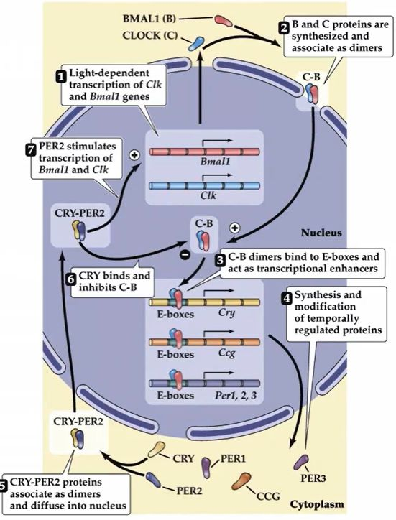
Figura 10. Figura. El bucle TTFL paso a paso: CLOCK+BMAL1 activan en las E-boxes la transcripción de Per/Cry; el dímero CRY-PER2 entra al núcleo e inhibe a C-B (retroalimentación negativa), cerrando un ciclo de ~24 h.
(Diapositivas 16–18)
¿Qué hace el "tic-tac" dentro de cada neurona? Un bucle de retroalimentación negativa entre genes y sus proteínas que tarda ~24 h en completarse (TTFL = transcription–translation feedback loop).

9.1 El bucle central, paso a paso
Diagrama (relaciones):
- Luz (vía TRH al NSQ → CB
- CLOCK + BMAL1 (dimero C-B → |se unen a E-boxes<br/>= activadores transcripcionales| GENES
- Transcripcion de: Per1/2/3, Cry, Ccg → Proteinas PER + CRY en el citoplasma
- Proteinas PER + CRY en el citoplasma → Dimero CRY-PER2 entra al nucleo
- Transcripción dependiente de luz de los genes Clock y Bmal1.
- Se sintetizan las proteínas CLOCK (C) y BMAL1 (B), que se asocian formando el dímero C–B.
- El dímero C–B se une a secuencias E-box del ADN y actúa como activador de la transcripción.
- Se transcriben y traducen las proteínas reguladas en el tiempo: PER1, PER2, PER3, CRY y los genes controlados por el reloj (Ccg).
- CRY y PER2 se asocian como dímero y entran al núcleo.
- En el núcleo, CRY/PER inhiben a C–B → frenan su propia producción (retroalimentación negativa). Sin C–B activo, dejan de producirse PER/CRY.
- Al degradarse PER/CRY, se libera la inhibición y el ciclo vuelve a empezar. (Asa secundaria: PER2 estimula la transcripción de Bmal1/Clk, estabilizando el oscilador.)

9.2 Los genes del reloj (integración con Genotipia)
Gen / proteína | Función
period (PER1, PER2, PER3) | Componente represor central; se acumula de noche y se degrada de día. PER1 inhibe a cry, a PER2/PER3 y a sí mismo (junto a un criptocromo); PER2 activa a bmal1
clock y *bmal1* | Inician (activan) la expresión de cry y period (el brazo "positivo")
cry (criptocromo) | Acompaña a PER en la inhibición de C–B
timeless (TIM) | Se une a PER y la dirige al núcleo (modelo en Drosophila)
doubletime (DBT) | Codifica una caseína quinasa que regula la acumulación/degradación de PER para que el ciclo coincida con ~24 h. Es el gen del Ejercicio 5

◆ IDEA CLAVE Dato (Premio Nobel de Medicina 2017): se otorgó por el descubrimiento del mecanismo molecular que controla el ritmo circadiano, basado en los genes period y su bucle de retroalimentación. El modelo se descubrió primero en Drosophila y luego se confirmó en mamíferos.
🧠 Integración (estructura dinámica, diapositiva 18): el reloj no es solo molecular. Las neuronas marcapasos cambian sus contactos sinápticos a lo largo del día (más cruces axonales y mayor longitud del circuito en CT2 que en CT22). → El reloj tiene plasticidad estructural acoplada a la hora del día.

10. Genética del reloj aplicada a la conducta — Problema resuelto (doubletime)
(Ejercicio 5 — puente con "Introducción a la biología molecular")
Este ejercicio conecta el reloj molecular con la herencia mendeliana y con el dogma central, usando mutantes del gen doubletime (dbt) en moscas, que alteran el período τ de la actividad locomotora.
(a) ¿Por qué se evalúa la actividad locomotora en oscuridad constante?
Para ver los ritmos endógenos. Con un ciclo luz-oscuridad solo podríamos detectar fallas en el sistema de sincronización, pero no fallas en el reloj endógeno mismo. (Es exactamente la lógica del experimento de libre curso, sección 6.)
(b) ¿Por qué una mutación en el ADN afecta el comportamiento? (dogma central)
ADN → (transcripción) → ARN → (traducción) → proteína → función → comportamiento
Una mutación cambia el gen → puede cambiar la proteína que codifica → altera su funcionalidad → repercute en el comportamiento (aquí, el período del reloj).
⚠ ATENCIÓN Ojo (aclaración del enunciado): mutación afecta el código genético (la secuencia de ADN), no es el paso de ADN a ARN.
(c) ¿Por qué wt, heterocigota y homocigota tienen fenotipos distintos?
Por dominancia incompleta: ningún alelo enmascara totalmente al otro, así que cada genotipo da un fenotipo diferente (período distinto).
(d) Gametas (respecto al gen dbt):
- Mosca dbtS/+ → produce 2 tipos de gametas (una dbtS y una +).
- Mosca dbtS/dbtS → produce 1 tipo (dbtS).
(e) Cruce dbtS/+ × dbtS/+
 | dbtS | +
dbtS | dbtS/dbtS | dbtS/+
+ | dbtS/+ | +/+

→ Genotipos 1 : 2 : 1 → Fenotipos:
- 25 % período muy corto (τ = 18 h) → dbtS/dbtS
- 50 % período corto (τ = 21,5 h) → dbtS/+
- 25 % período normal (τ = 24 h) → +/+
(f) Cruce dbtL/+ × +/+
 | dbtL | +
+ | dbtL/+ | +/+
+ | dbtL/+ | +/+

→ Fenotipos:
- 50 % período normal (τ = 24 h) → +/+
- 50 % período largo (τ = 25 h) → dbtL/+
◆ IDEA CLAVE Por qué importa este ejercicio: demuestra de forma concreta el principio "gen → proteína → conducta". dbt es justamente la quinasa que ajusta el período del reloj: una versión "rápida" (dbtS) acorta τ, una "lenta" (dbtL) lo alarga. Es la prueba genética de que el reloj molecular causa el ritmo conductual.

11. Arquitectura del sistema circadiano: entrada marcapasos salida
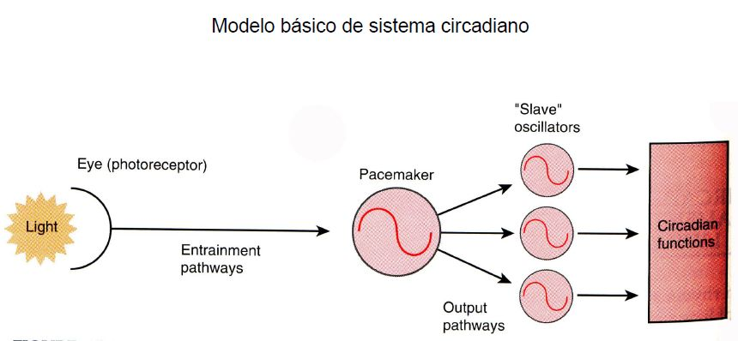
Figura 11. Figura. Modelo básico del sistema circadiano: entrada (luz → ojo/fotorreceptor, vía de sincronización) → marcapasos central → vías de salida hacia osciladores 'esclavos' y funciones circadianas.
(Diapositiva 19)
Todo sistema circadiano tiene la misma estructura de tres componentes:
Diagrama (relaciones):
- LUZ (zeitgeber → Ojo / fotorreceptor (ipRGC, melanopsina
- Ojo / fotorreceptor (ipRGC, melanopsina → |via de sincronizacion<br/>tracto retinohipotalamico| PM["MARCAPASOS<br/>central: NSQ"]
- PM → |vias de salida| SO["Osciladores 'esclavos'<br/>(relojes perifericos)"]
- PM → Funciones circadianas (sueno, hormonas, conducta
- SO → Funciones circadianas (sueno, hormonas, conducta
Componente | Qué es | Ejemplo
Entrada (input) | Vía que lleva la señal sincronizadora al reloj | Luz → ojo → TRH
Marcapasos (pacemaker) | El reloj central que genera el ritmo | NSQ
Salida (output) | Vías que llevan la "hora" a los efectores; incluye osciladores "esclavos" | Conducta, hormonas, relojes periféricos

◆ IDEA CLAVE Concepto: reloj maestro vs. osciladores "esclavos/periféricos". El NSQ es el director; cada tejido tiene su propio reloj molecular (mismo bucle TTFL) que el NSQ pone en hora. Cuando los esclavos pierden la sincronía con el maestro → desincronización interna (ver sección 15).

12. Sincronización (entrainment) y la Curva de Respuesta de Fase (CRF/PRC)
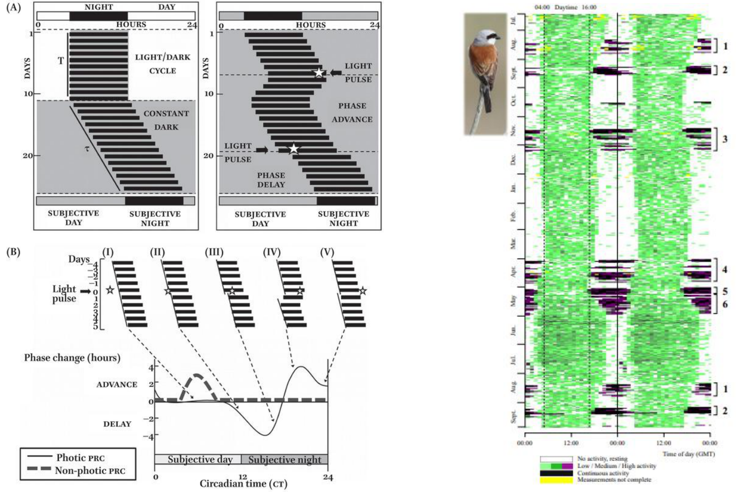
Figura 12. Figura. Actogramas y Curva de Respuesta de Fase: un pulso de luz al principio de la noche subjetiva retrasa la fase y de madrugada la adelanta; se compara la CRF fótica con la no fótica.
(Diapositivas 20–21)

12.1 Zeitgebers y desplazamientos de fase
- Zeitgeber ("marcador de tiempo", alemán) = estímulo ambiental que sincroniza el reloj. La luz es el más potente; también: temperatura, alimentación, actividad social.
- Un pulso de luz puede mover el reloj:
- Avance de fase: el reloj se adelanta (el ciclo ocurre antes).
- Retraso de fase: el reloj se atrasa (el ciclo ocurre después).

12.2 Cómo leer un actograma
Cada fila = un día (apilados hacia abajo). Las barras negras = períodos de actividad.
- Sincronizado (con ciclo luz/oscuridad): las barras se alinean verticalmente (período = T = 24 h).
- Libre curso (oscuridad constante): las barras se desplazan en diagonal porque τ ≠ 24 h.
- Un pulso de luz (★) produce un salto de la diagonal = un desplazamiento de fase.

12.3 La Curva de Respuesta de Fase (clave conceptual)
El efecto de la luz depende de la hora circadiana (CT) en que se aplica — esto es la CRF:
Momento del pulso de luz | Efecto (CRF fótica)
Día subjetivo | Efecto mínimo o nulo (zona "muerta")
Principio de la noche subjetiva | Retraso de fase (delay)
Final de la noche subjetiva / madrugada | Avance de fase (advance)

◆ IDEA CLAVE Regla práctica: luz a la noche → te atrasa; luz a la mañana temprano → te adelanta. Por eso la pantalla del celular de noche corre el reloj hacia atrás (favorece acostarse más tarde).
- Existe además una CRF no fótica (p. ej., actividad/ejercicio o señales sociales), con un perfil distinto (tiende a producir avances durante el día subjetivo).

12.4 Desincronización (diapositiva 21)
- Desincronización forzada (T muy distinto de τ): el organismo no puede engancharse al ciclo impuesto.
- Coordinación relativa: el reloj "intenta" seguir al zeitgeber pero conserva parte de su período propio.
- Desincronización circadiana (luz constante intensa): el ritmo se fragmenta/desorganiza.
◆ IDEA CLAVE Integración clínica (Carlson): la solución al jet lag y al trabajo por turnos es resincronizar rápido el reloj usando luz intensa en el momento correcto respecto del mínimo de temperatura corporal (que ocurre 1–2 h antes de despertar): luz antes del mínimo → retrasa; luz después del mínimo → adelanta. Mantener el lugar de trabajo muy iluminado y el dormitorio oscuro acelera la adaptación.

13. Desarrollo: ritmos fetales y sincronización materna
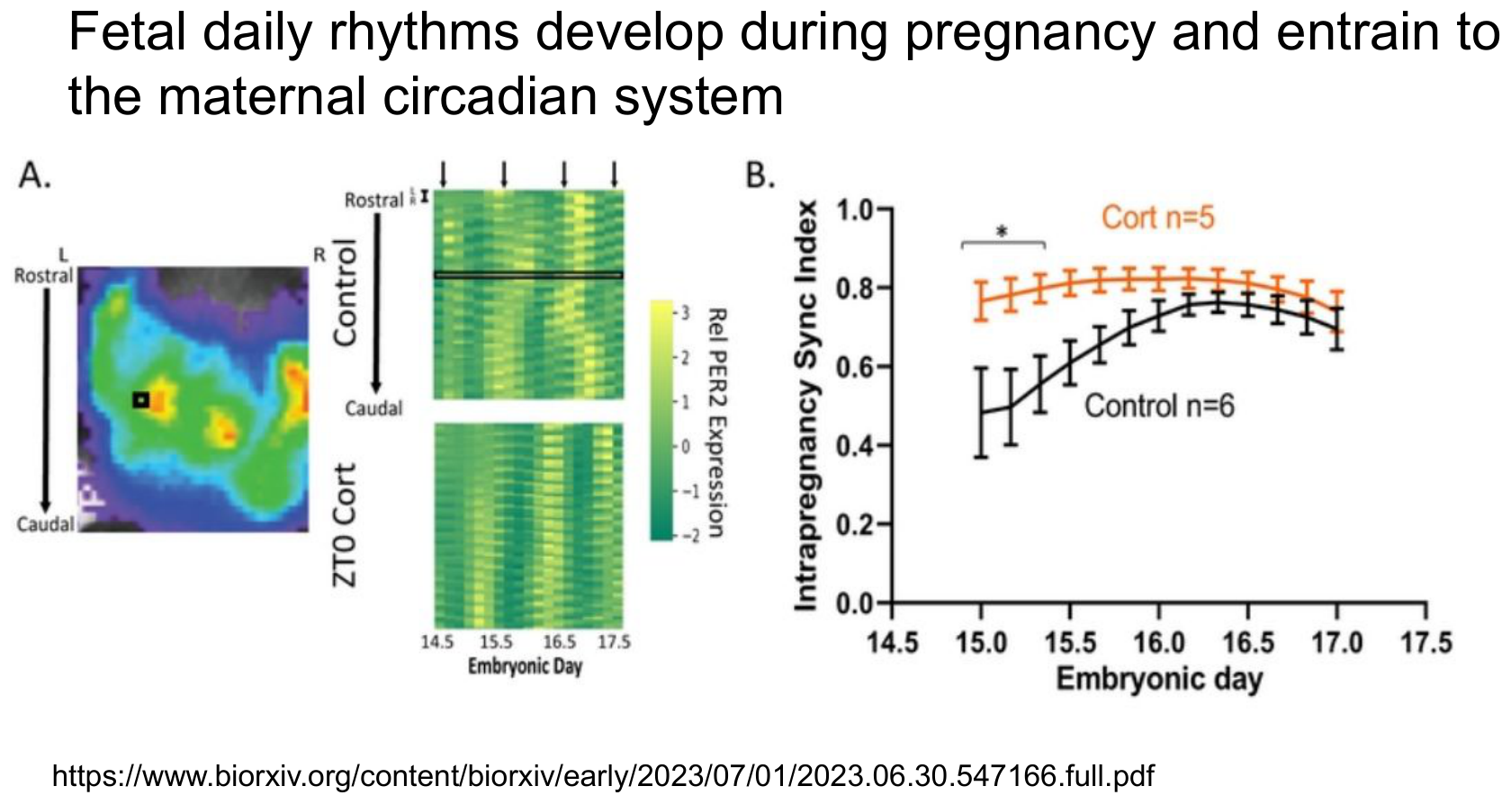
Figura 13. Figura. Sincronización materno-fetal: los ritmos diarios fetales se acoplan al sistema circadiano materno y el índice de sincronía intra-gestacional aumenta con el desarrollo (mayor en el grupo Cort que en el control).
(Diapositivas 22–23)
- Los ritmos diarios fetales se desarrollan durante la gestación y se sincronizan (entrainment) con el sistema circadiano materno. El índice de sincronía intra-gestacional aumenta a lo largo del desarrollo, y la corticosterona materna favorece esa sincronización (mayor sincronía en el grupo Cort que en el control).
- Aún antes de que el reloj circadiano fetal esté maduro, señales derivadas del alimento materno oscilan en el NSQ fetal. La maduración de los genes del reloj (Bmal1, Per2, Rev-ErbA/Nr1d1, Dbp, E4bp4) se ve en el aumento de la amplitud de su expresión desde edades tempranas (E19) hacia el posnatal (P28).
→ CONEXIÓN Puente con "Interacción genes y ambiente": el ambiente materno (luz, hormonas, ritmo de alimentación) programa el reloj del feto. La madre actúa como zeitgeber del bebé antes de que este pueda ver la luz. Es un ejemplo concreto de cómo el ambiente moldea la expresión de genes (los del reloj) durante el desarrollo.
📌 Nota: Rev-ErbA/Nr1d1 es parte del asa secundaria del reloj molecular (regula a Bmal1) → conecta con la sección 9.

14. La vía NSQ glándula pineal melatonina
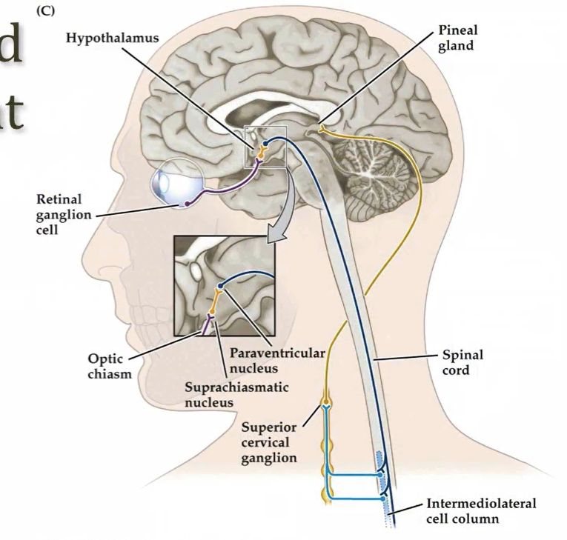
Figura 14. Figura. Vía multisináptica de la melatonina: retina → NSQ → núcleo paraventricular → médula espinal → ganglio cervical superior → glándula pineal, que secreta melatonina de noche.
(Diapositivas 25–26)
La principal salida hormonal del reloj es la melatonina, secretada por la glándula pineal. La señal recorre una vía multisináptica:
Diagrama (relaciones):
- Celulas ganglionares retinianas (melanopsina → Quiasma optico
- Quiasma optico → NSQ
- NSQ → Nucleo paraventricular del hipotalamo (NPV
- Nucleo paraventricular del hipotalamo (NPV → Medula espinal (columna intermediolateral
- Medula espinal (columna intermediolateral → Ganglio cervical superior (simpatico
- Ganglio cervical superior (simpatico → Glandula pineal = MELATONINA (de noche
- Patrón de melatonina: baja durante el día, empieza a subir al anochecer (~9 p.m.) y alcanza su pico hacia las 2–4 a.m., cayendo antes del amanecer. Es la "hormona de la oscuridad": señaliza al organismo que es de noche.
- La pineal está sobre el techo del mesencéfalo (tectum), delante del cerebelo.
◆ IDEA CLAVE Integración (Carlson):
- En mamíferos, la melatonina controla ritmos estacionales: noches largas (invierno) → secreción prolongada → "fase de invierno" del ciclo anual (p. ej., el celo del hámster depende del fotoperíodo).
- Aplicaciones: la melatonina administrada antes de acostarse reduce los efectos del jet lag y del trabajo por turnos, y sirve para sincronizar a personas ciegas que no pueden usar la luz como zeitgeber.

15. El NSQ como director de orquesta: relojes periféricos
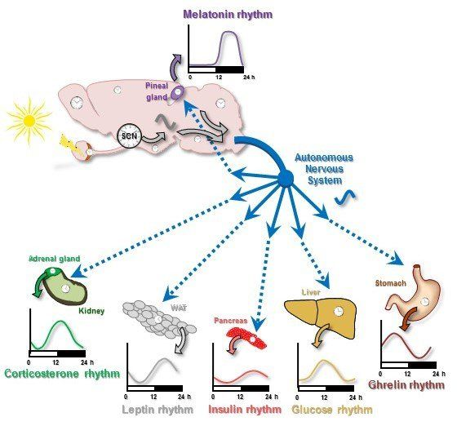
Figura 15. Figura. El NSQ coordina relojes periféricos vía el sistema nervioso autónomo: melatonina (pineal), corticosterona (suprarrenal), leptina (adiposo), insulina (páncreas), glucosa (hígado) y grelina (estómago).
(Diapositiva 27)
El NSQ no actúa solo: coordina relojes periféricos en órganos de todo el cuerpo, principalmente a través del sistema nervioso autónomo y de señales humorales (como la melatonina).
Órgano / tejido | Ritmo que controla
Glándula pineal | Melatonina
Glándula suprarrenal | Corticosterona / cortisol
Tejido adiposo (WAT) | Leptina
Páncreas | Insulina
Hígado | Glucosa
Estómago | Grelina

◆ IDEA CLAVE Punto clave (jerarquía): el NSQ es el reloj maestro; cada tejido tiene su reloj local (mismo TTFL). En condiciones normales todos están en fase. La desincronización interna (p. ej., comer de noche, trabajo nocturno) hace que los relojes metabólicos se desfasen del NSQ → consecuencias metabólicas (alteraciones de glucosa, peso, etc.). Esto explica por qué la disrupción circadiana se asocia a obesidad, diabetes y síndrome metabólico.

16. Relevancia clínica: disrupción circadiana y trastornos psiquiátricos
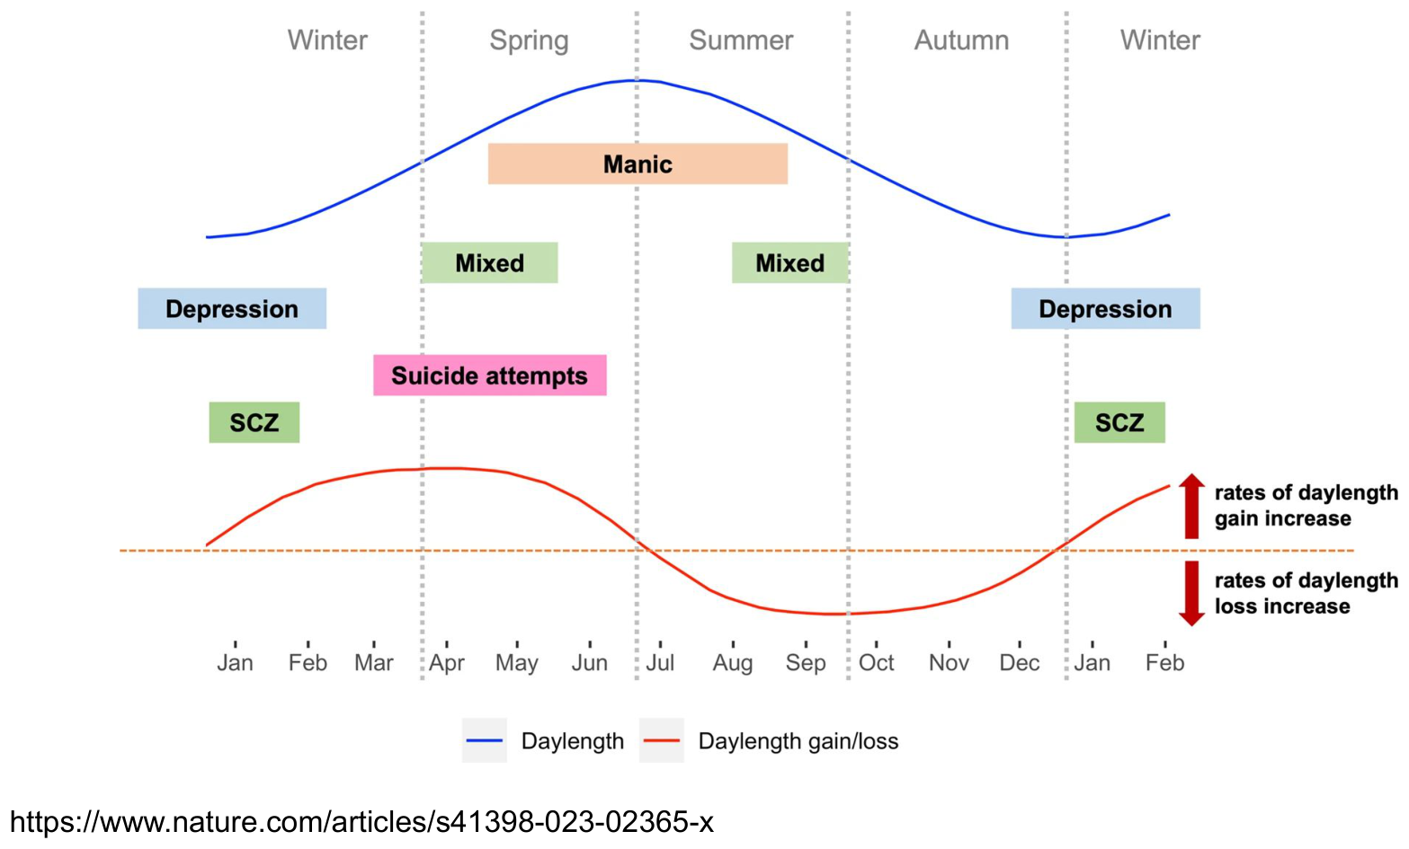
Figura 16. Figura. Estacionalidad de los trastornos según el fotoperíodo: manía en verano (días largos), depresión en invierno (días cortos), estados mixtos en las transiciones y pico de intentos de suicidio en primavera.
(Diapositivas 28–29)

16.1 Estacionalidad de los trastornos
Varios cuadros psiquiátricos muestran patrones estacionales ligados al fotoperíodo (duración del día) y a la tasa de cambio del fotoperíodo:
Patrón | Estación / fotoperíodo
Manía | Verano / días largos
Depresión | Invierno / días cortos
Estados mixtos | Primavera y otoño (transiciones)
Intentos de suicidio | Pico en primavera (tasa de aumento del fotoperíodo)
Esquizofrenia (SCZ) | Asociaciones estacionales (invierno)

16.2 Modelo multifactorial (diapositiva 29)
Los síntomas psiquiátricos surgen de la interacción entre varios niveles, cuyo eje es el reloj circadiano:
- Timing y cantidad de luz = ambiental (fotoperíodo, luz artificial) × social/cultural (estilo de vida, horarios laborales, feriados).
- Factores biológicos: cronotipo, edad, sexo, genotipo, sensibilidad a la luz.
- + Interacciones sociales (estrés, exposición a drogas, apoyo social) + temperatura/calidad del aire.
- → Todo converge sobre el cerebro y modula la aparición de síntomas psiquiátricos.
→ CONEXIÓN Integración (Carlson) y cierre clínico: el trabajo por turnos rotativos se asocia a úlceras, depresión y accidentes por somnolencia. El jet lag es transitorio (se resuelve en días), pero el turno rotativo crónico es un problema persistente. El sustrato común es siempre el mismo: un reloj interno desincronizado de las señales ambientales.
🔗 Puente hacia adelante (Neuropsicofarmacología y trastornos del ánimo): entender el eje luz → NSQ → melatonina/relojes periféricos es la base de intervenciones como la fototerapia en depresión estacional y del uso de la melatonina, y ayuda a pensar el rol del ritmo sueño-vigilia en los trastornos del estado de ánimo.

17. Síntesis integradora (mapa mental)
Diagrama (relaciones):
- NSQ (reloj central → Reloj molecular TTFL: CLOCK/BMAL1 (+) <-> PER/CRY (-) DBT ajusta el periodo a 24 h
- Luz -> ipRGC / melanopsina -> tracto retinohipotalamico → NSQ (reloj central
- Reloj molecular TTFL: CLOCK/BMAL1 (+) <-> PER/CRY (-) DBT ajusta el periodo a 24 h → Conducta: sueno-vigilia, temperatura
- Reloj molecular TTFL: CLOCK/BMAL1 (+) <-> PER/CRY (-) DBT ajusta el periodo a 24 h → Via pineal -> melatonina (hormona de la noche
- NSQ (reloj central → Relojes perifericos: cortisol, insulina, glucosa, leptina, grelina
- Conducta: sueno-vigilia, temperatura → Jet lag / trabajo por turnos
- Reloj molecular TTFL: CLOCK/BMAL1 (+) <-> PER/CRY (-) DBT ajusta el periodo a 24 h → Trastornos de fase: PER2 -> avance / PER3 -> retraso
- Relojes perifericos: cortisol, insulina, glucosa, leptina, grelina → Animo y SCZ: estacionalidad, luz, suicidio
- Via pineal -> melatonina (hormona de la noche → Animo y SCZ: estacionalidad, luz, suicidio
En una frase: la luz entra por las ipRGC y, vía el tracto retinohipotalámico, pone en hora al NSQ; el NSQ "hace tic-tac" con un bucle molecular de ~24 h (TTFL) y, a través de conducta, melatonina y el sistema autónomo, sincroniza relojes periféricos en todo el cuerpo; cuando este sistema se desincroniza del ambiente, aparece patología (metabólica y psiquiátrica).

18. Autoevaluación
- Diferenciá T y τ. ¿Por qué el experimento de libre curso es la prueba de que existe un reloj endógeno?
- Clasificá según su período (infradiano / circadiano / ultradiano): ciclo menstrual, latido cardíaco, ciclo sueño-vigilia, ciclo REM-NREM, migración estacional.
- Definí: mesor, amplitud, acrofase, fase. Dibujá una sinusoide y marcalos.
- ¿Qué demuestra cada uno de los tres experimentos del NSQ (Richter; Stephan y Zucker; Ralph y Lehman)? ¿Por qué el trasplante es la evidencia más fuerte?
- ¿Por qué las ipRGC con melanopsina —y no los conos/bastones— son las que sincronizan el reloj? ¿Qué predice esto sobre los ritmos de una persona ciega?
- Ordená los 7 pasos del bucle TTFL y explicá dónde está la retroalimentación negativa. ¿Qué rol cumple DBT?
- Explicá, con el dogma central, por qué una mutación en dbt cambia el período conductual de la mosca.
- Cruce: macho dbtS/+ × hembra dbtS/+. Indicá genotipos, proporciones y los τ de cada fenotipo.
- ¿Qué es un zeitgeber? Según la CRF fótica, ¿qué pasa si recibís luz intensa (a) al principio de la noche subjetiva y (b) en la madrugada?
- Describí la vía multisináptica desde la retina hasta la secreción de melatonina, en orden.
- ¿Qué significa que el NSQ sea un "reloj maestro" con "osciladores esclavos"? Dá un ejemplo de desincronización interna y su consecuencia.
- Relacioná fotoperíodo y trastornos del ánimo: ¿qué patrón estacional tienen manía, depresión e intentos de suicidio?
- ¿Por qué el sueño se considera una función vital y no mera inactividad? (pensá en el experimento de privación).
- ¿Cómo programa la madre el reloj del feto antes de que este pueda ver la luz?

19. Glosario rápido
Término | Definición breve
Cronobiología | Ciencia que estudia los ritmos biológicos
Ritmo circadiano | Oscilación con período ≈ 24 h
Infradiano / Ultradiano | Período > 24 h / < 24 h
T / τ (tau) | Período del ritmo manifiesto / endógeno
Fase (φ) / Mesor (M) / Amplitud (A) / Acrofase | Momento del ciclo / valor medio / desvío respecto al mesor / valor máximo
Libre curso (free-running) | Ritmo expresado sin pistas externas, con período τ
Zeitgeber / Sincronizador | Estímulo que pone en hora el reloj (la luz es el principal)
Entrainment (sincronización) | Ajuste del reloj endógeno al ciclo ambiental de 24 h
NSQ | Núcleo supraquiasmático del hipotálamo; reloj maestro
ipRGC / Melanopsina | Células ganglionares retinianas fotosensibles / su fotopigmento; entrada de luz al NSQ
Tracto retinohipotalámico (TRH) | Vía de la retina al NSQ
TTFL | Bucle de retroalimentación transcripción-traducción del reloj molecular
CLOCK / BMAL1 | Brazo activador (positivo) del bucle; se unen a E-boxes
PER / CRY | Brazo represor (negativo); inhiben a CLOCK/BMAL1
DBT (doubletime) | Caseína quinasa que ajusta el período a ~24 h regulando a PER
Curva de Respuesta de Fase (CRF/PRC) | Cómo el efecto (avance/retraso) de un pulso de luz depende de la hora circadiana
Avance / Retraso de fase | El reloj se adelanta / se atrasa
Glándula pineal / Melatonina | Glándula que secreta la "hormona de la noche" bajo control del NSQ
Osciladores periféricos ("esclavos") | Relojes locales de cada tejido, sincronizados por el NSQ
Síndrome de avance de fase | Adelanto (~4 h) del sueño; mutación en PER2 (sustitución Ser→Gly)
Síndrome de retraso de fase | Atraso (~4 h) del sueño; mutación en PER3
Jet lag / Trabajo por turnos | Desincronización entre reloj interno y ambiente (transitoria / crónica)

